××××××株式会社 ××××部より 社内レクレーション企画
モトクロスごっこ
バイク初めての方や、
子供、女性にお勧め
自転車に乗れればＯＫです。

開催日時
平成 年 月 日 ＡＭ 9：30

開催場所
埼玉県川越市 ウエストポイント
オフロードビレッジ
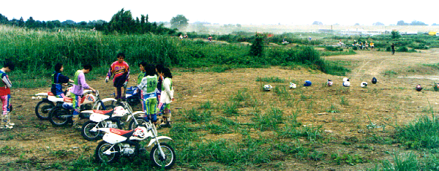

イベント内容
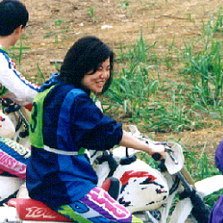
9：30 ウエストポイント・クラブハウスに集合、受付開始
10：00 開会の挨拶、スクール開始

- スクール内容
元日本チャンピオン福本敏夫氏が自ら指導
- バイクの乗り方の指導と実技；エンジンのかけ方、
発進、停止の仕方など（状況により別メニュー）
- オフロードの走り方の指導と実技；走行中の姿勢
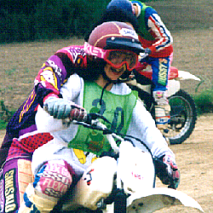
（発進、停止、コーナリング、ジャンプなど）
- 指導員が先導しながら初級コース（一周1km）を走行
11：30 昼食（福本氏と雑談）
12：30 模擬レース、表彰式
クラス分けして簡単なレースを実施。
上位入賞者は賞品を用意します。(参加者の数により変更)
13：00 コースでフリー走行、休憩、モトクロスの楽しみ方講義
○ ウイリー、ブレーキターン、アクセルターン、逆ハンなど。
15：30 閉会の挨拶、後片付け（洗車、着替え）、解散
その他
【施設】会場；水洗トイレ、ジュース販売機あり、 クラブハウス；更衣室。シャワー完備（\200）
【当日】持参して頂く物；長袖のシャツ、厚手のソックス、タオルなど 初心者のためのクラッチ無しバイクもあります。

